  

Licence Science et Technique Année Universitaire : 2022-2023

# Rapport Mini-Projet Tracking Des livreurs :

**Intitulé :**

#### Département SI

Encadre par :

**Mr El-Mokhtar En-Naimi**

**Mr Lotfi El ACHAAK**

Réalise par :

Abdelmajid Benjelloun

LST G.INFO Gr 2

H130407540

20000203

*Vous Trouverez Le code Source ainsi qu’un vidéo et la bdd dans Classroom +Lien GitHub*

*Introduction :*

*Bienvenue dans ce rapport de projet. Dans ce document, vous trouverez une analyse détaillée de mon projet ainsi que les résultats obtenus. J’ai travaillé dur pour atteindre les objectifs que nous nous étions fixés et je suis heureux de pouvoir vous présenter le fruit de mon travail. Ce rapport contient des informations clés sur le projet, y compris la portée, les méthodes utilisées, les résultats obtenus et les conclusions tirées. J’espère que ce rapport vous sera utile et vous donnera un aperçu complet de notre projet.*

*Je tiens à remercier Mr.Achaak , Mr Naimi Pour le témoignage et leur conseils et orientation durant ce projet- la .*

But de ce projet :

Le projet Tracking_L sert a tracker les livreurs , qui livre les commandes des clients qui commande des produits .

J’ai Cree un Dash-bord 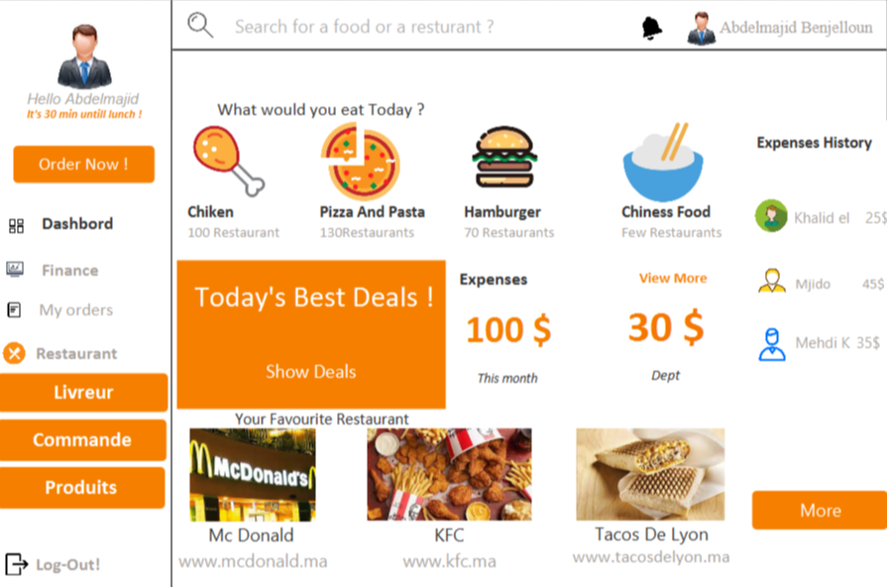

Le Dashboard se divise en plusieurs parties :

Part1 : Partie Menu ou on trouve Dashbord,Finance,My orders ,Restaurant, Ainsi que 3 Button qui mènent à 3 interfaces ou fichier .fxml

Part2 : une interface ou trouve des catégorie des restaurants bien que le nombre des restaurants disponibles Avec 3 derniers restaurant et l’historique des dépenses .

Langage utilise :

JavaFx, JDBC,MySql,POO en JAVA

Outils utilisés :

GitHub, IntelliJ Idea,

Démarche :

On a commencer le projet par faire un setup D’inteliJ, Installer Sdk , Driver pour la base de donnes , Cree une base de donnes ,

Pour la base de donnes :

CREATE TABLE `**livreur**` (

  `id_livreur` int(11) NOT NULL,

  `nom` varchar(255) DEFAULT NULL,

  `telephone` varchar(255) DEFAULT NULL

) ENGINE=InnoDB DEFAULT CHARSET=utf8mb4 COLLATE=utf8mb4_general_ci;

*--*

*-- Dumping data for table `livreur`*

*--*

INSERT INTO `livreur` (`id_livreur`, `nom`, `telephone`) VALUES

(668922, 'Abdelmajid', '0661898183'),

(668931, 'adil', '76379384'),

(668966, 'jamal', '34567'),

(668967, 'AHMED', '99999.0');

*-- --------------------------------------------------------*

*--*

*-- Table structure for table `produit2`*

*--*

CREATE TABLE `**produit2**` (

  `id_produit` int(11) NOT NULL,

  `prix` varchar(255) NOT NULL,

  `description` varchar(255) NOT NULL

) ENGINE=InnoDB DEFAULT CHARSET=utf8mb4 COLLATE=utf8mb4_general_ci;

*--*

*-- Dumping data for table `produit2`*

*--*

INSERT INTO `produit2` (`id_produit`, `prix`, `description`) VALUES

(34, '344.89', 'tet'),

(1, '67.98', 'ALIMEN');

*--*

*-- Indexes for dumped tables*

*--*

*--*

*-- Indexes for table `livreur`*

*--*

ALTER TABLE `livreur`

  ADD PRIMARY KEY (`id_livreur`);

*--*

*-- AUTO_INCREMENT for dumped tables*

*--*

*--*

*-- AUTO_INCREMENT for table `livreur`*

*--*

ALTER TABLE `livreur`

  MODIFY `id_livreur` int(11) NOT NULL AUTO_INCREMENT, AUTO_INCREMENT=668968;

COMMIT;

Définition élément du travail :

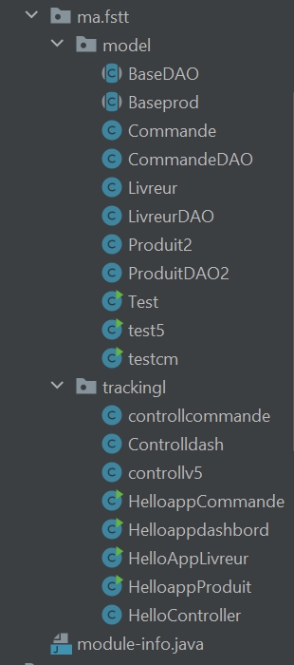

Ma.fstt.model : Sert a definer les classes .

Définition et rôle de chaque classe :

Base DAO :

package ma.fstt.model;  
  
import java.sql.*;  
import java.util.List;  
  
public abstract class BaseDAO <T>{  
  
 protected Connection connection ;  
 protected Statement statement ;  
  
 protected PreparedStatement preparedStatement;  
  
 protected ResultSet resultSet ;  
  
 // connexion avec bdd  
  
 private String url = "jdbc:mysql://127.0.0.1:3306/glovo";  
 private String login = "root";  
 private String password = "";  
  
  
  
 BaseDAO() throws SQLException {  
 this.connection = DriverManager.*getConnection*(url , login ,password );  
 }  
  
  
 public abstract void save( T object ) throws SQLException;  
  
  
  
 public abstract void modify(T object) throws SQLException;  
  
  
  
 public abstract void delete(T object ) throws SQLException ;  
  
  
 public abstract List<T> getAll( ) throws SQLException ;  
  
  
 public abstract T getOne(Long id) throws SQLException;  
}

Cet class abstraite sert a définir les méthodes qu’on va implémenter dans notre projet { On a utilisé le concept des Template pour éviter écrire les mêmes fonction pour un type diffèrent}

Livreur DAO :

Cette classe la sert à définir les méthodes créées dans BASEDAO

Elle a une relation a travers du Drivers avec la base donne qu’on a créer

public void save(Livreur object) throws SQLException {  
 String request = "insert into livreur (nom , telephone) values (? , ?)";  
 // mapping objet table  
 this.preparedStatement = this.connection.prepareStatement(request);  
 // mapping  
 this.preparedStatement.setString(1 , object.getNom());  
 this.preparedStatement.setString(2 , object.getTelephone());  
 this.preparedStatement.execute();  
}

on prend cette exemple-là

définition de la méthode Save (Livreur Obj)

On écrit la demande ou requête ( utilisation du concept de la bdd my Sql Qu’on étudier avec Mr.Zouhair)

Apres on prepare notre demande par this.preparedstatement.set(TYPE)

Et on l’exécute

public List<Livreur> getAll() throws SQLException {  
  
 List<Livreur> mylist = new ArrayList<Livreur>();  
 String request = "select * from livreur";  
 this.statement = this.connection.createStatement();  
 this.resultSet = this.statement.executeQuery(request);

la méthode getAll() Sert à afficher le contenue de la table dans ce cas la table est livreur

On a créé une class TEST qui sert à remarquer et corriger s’il y a une erreur il permet aussi d’afficher le contenue de la table dans le terminal

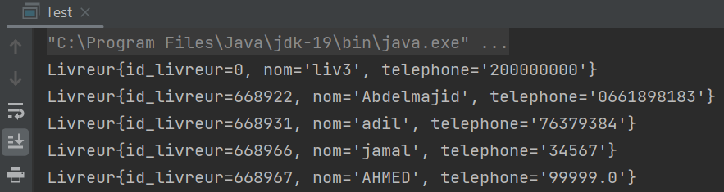

Ma.fstt.tracking

Controller :

Cet class la a une relation avec 2 classes directement ( Ficher.FXML,HelloApplication)

FichierFXML un fichier lors on créer notre scène ou notre interface graphique

Hello Application sert à lancer notre scène et démarrer notre application

public void start(Stage stage) throws IOException {  
 FXMLLoader fxmlLoader = new FXMLLoader(HelloAppLivreur.class.getResource("Dashbord.fxml"));  
 Scene scene = new Scene(fxmlLoader.load(), 800, 500);  
 stage.setTitle("Food Delivery ");  
 stage.setScene(scene);  
 stage.show();  
}

voici un exemple de HelloApllication du Dashboard

On configure aussi les dimensions et le titre de L’application

Alors on continue avec Hellocontroler

On configure aussi le comportement de l’interface lorsque interagie avec l’interface ( Les buttons , faire des Maj,ajouter des buttons ,des fonctions …)

Module info.java

Sert à définir les bibliothèques qu’on va utiliser .

module ma.fstt.trackingl {  
 requires javafx.controls;  
 requires javafx.fxml;  
  
 requires org.controlsfx.controls;  
 requires org.kordamp.bootstrapfx.core;  
  
 opens ma.fstt.trackingl to javafx.fxml;  
 exports ma.fstt.trackingl;  
  
 exports ma.fstt.model;  
  
 requires java.sql;  
}

On détaille les fichiers .FXML

Dans notre projet là on a créé 4 fichiers = 4 interfaces

Interface Livreur , Produit, Commande, Dashboard

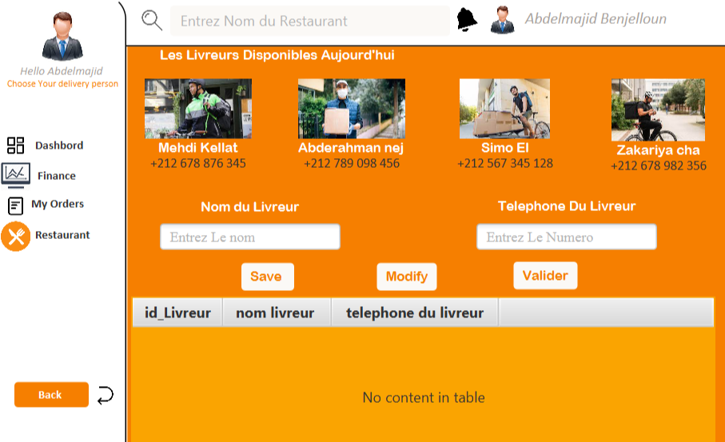

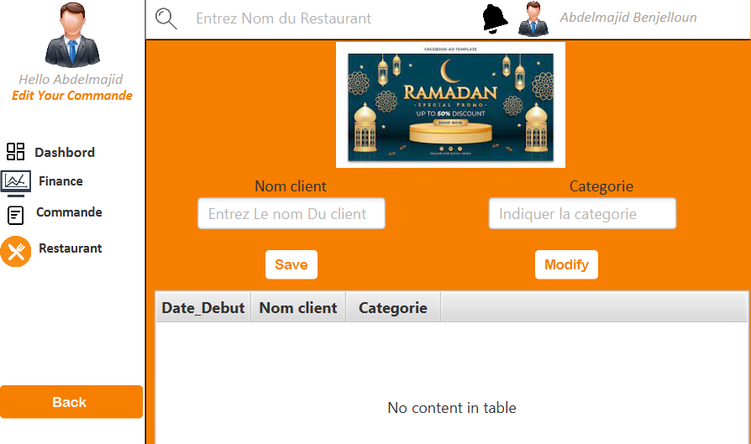

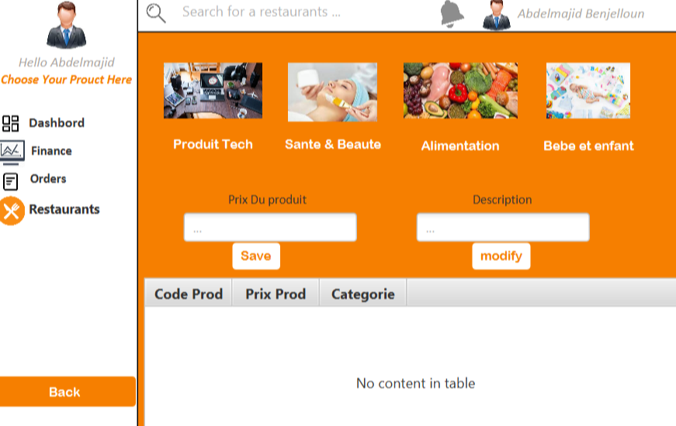

Tous ces buttons -la bien que Textfield,tableau,collones sont définies dans Controller

@FXML  
private TextField nom ;  
public long idproduitSelectionne;  
@FXML  
private Button save;  
  
@FXML Button btn1;  
@FXML  
private Button modify;  
@FXML  
private TextField tele ;  
  
  
@FXML  
private TableView<Livreur> mytable ;  
  
  
@FXML  
private TableColumn<Livreur ,Long> col_id ;  
  
@FXML  
private TableColumn <Livreur ,String> col_nom ;  
  
@FXML  
private TableColumn <Livreur ,String> col_tele ;

On étudie Un scenario d’ajout des donnes dans une bdd a travers une interface

Pour un utilisateur :

Remplie les infos dans les 2 textfield après il les constate dans le tableau

Dans le programme :

@FXML  
protected void onSaveButtonClick() {  
  
 // accees a la bdd  
  
 try {  
 LivreurDAO livreurDAO = new LivreurDAO();  
  
 Livreur liv = new Livreur(0l , nom.getText() , tele.getText());  
  
 livreurDAO.save(liv);  
  
  
 UpdateTable();

Le programme récupère les 2 donnes et fait appeler à 2 fonctions Save et update

Save :

@Override  
public void save(Livreur object) throws SQLException {  
 String request = "insert into livreur (nom , telephone) values (? , ?)";  
 // mapping objet table  
 this.preparedStatement = this.connection.prepareStatement(request);  
 // mapping  
 this.preparedStatement.setString(1 , object.getNom());  
 this.preparedStatement.setString(2 , object.getTelephone());  
 this.preparedStatement.execute();

* Insertion dans la bdd .

Update :

public void UpdateTable(){  
 col_id.setCellValueFactory(new PropertyValueFactory<Livreur,Long>("id_livreur"));  
 col_nom.setCellValueFactory(new PropertyValueFactory<Livreur,String>("nom"));  
  
 col_tele.setCellValueFactory(new PropertyValueFactory<Livreur,String>("telephone"));  
  
  
  
 mytable.setItems(this.*getDataLivreurs*());  
 addButtonToTable("Modifier",0);  
 addButtonToTable("Supprimer",1);

On fait une mise a jour sur le tableau et on ajout 2 nouveau bouton

Modifier et supprimer qui font à leurs tours d’appeler leur fonction .

Scenario 2 : Supprimer et modifier .

private void addButtonToTable(String ButtonName,int btnId) {  
 if(mytable.getColumns().size()==5){  
 return;  
 }  
 TableColumn<Livreur, Void> colBtn = new TableColumn(ButtonName);  
 Button btn1 = new Button();  
 Callback<TableColumn<Livreur, Void>, TableCell<Livreur, Void>> cellFactory = new Callback<TableColumn<Livreur, Void>, TableCell<Livreur, Void>>() {  
 @Override  
 public TableCell<Livreur, Void> call(final TableColumn<Livreur, Void> param) {  
 final TableCell<Livreur, Void> cell = new TableCell<Livreur, Void>() {  
  
 private final Button btn = new Button(ButtonName);  
  
 {  
 btn.setId(""+btnId);  
 btn.setOnAction((ActionEvent event) -> {  
 LivreurDAO livreurDAO = null;  
 try {  
 livreurDAO = new LivreurDAO();  
 } catch (SQLException e) {  
 throw new RuntimeException(e);  
 }  
 Livreur livreur = getTableView().getItems().get(getIndex());  
 System.*out*.println("selectedData: " + livreur);  
 if (Objects.*equals*(btn.getId(), "1")){  
  
 try {  
 livreurDAO.delete(livreur);  
 UpdateTable();  
 } catch (SQLException e) {  
 throw new RuntimeException(e);  
 }  
 }else if(Objects.*equals*(btn.getId(), "0")){  
 save.setDisable(true);  
 modify.setDisable(false);  
 idproduitSelectionne=livreur.getId_livreur();  
 }  
 });  
 }  
 @Override  
 public void updateItem(Void item, boolean empty) {  
 super.updateItem(item, empty);  
 if (empty) {  
 setGraphic(null);  
 } else {  
 setGraphic(btn);  
 }  
 }  
 };  
 return cell;  
 }  
 };

L’ajout des 2 buttons dans une ligne d’un tableau avec l’étude de cas

Modifier

public void modify(Livreur object) throws SQLException {  
 String request = "update livreur set telephone = ?, nom=? where id_livreur =?" ;  
 this.preparedStatement=this.connection.prepareStatement(request);  
 this.preparedStatement.setFloat(1,*parseFloat*(object.getTelephone()));  
 this.preparedStatement.setString(2,object.getNom());  
 this.preparedStatement.setLong(3,object.getId_livreur());  
  
 this.preparedStatement.execute();

supprimer

public void delete(Livreur object) throws SQLException {  
 String request = "DELETE FROM livreur WHERE id_livreur = ?";  
 System.*out*.println(object);  
 // mapping objet table  
 this.preparedStatement = this.connection.prepareStatement(request);  
 // mapping  
 this.preparedStatement.setLong(1 , object.getId_livreur());  
 this.preparedStatement.execute();

et le code s’exécute de la même manière que Save .

On a ajouté des buttons dans les fichiers FXML pour faciliter la navigation mais j’ai laissé Hello application de tous les fichiers si vous voulez tester chaque fichier individuellement

Pour naviguer entre les fichiers :

public void change() throws IOException  
{  
 Parent root = FXMLLoader.*load*(getClass().getResource("Livreurscene.fxml"));  
 Stage window =(Stage) btnliv.getScene().getWindow();  
 window.setScene(new Scene(root,800,500));  
  
}

on aussi la destination et Régler les dimensions .

Co*nclusion*

*En conclusion, ce projet a été une expérience très enrichissante pour mois . J’ai atteint les objectifs que J’ai fixe en utilisant des méthodes efficaces. J’ai également pu relever des défis et surmonter des obstacles tout au long du projet, ce qui ma permis de développer de nouvelles compétences et de renforcer ma capacité à travailler avec pression.*

*Les résultats obtenus sont significatifs et répondent aux attentes fixées au début du projet. J’ai pu identifier des opportunités d'amélioration et proposer des solutions concrètes pour y remédier. J’ai également mis en place des outils et des méthodes pour assurer la durabilité de mon projet et pour faciliter sa mise en œuvre.il reste des petits trucs que je vais les faire pour augmenter le projet .*